#### 

**Instituto Tecnológico y de Estudios Superiores de Monterrey.**

**MER y MR ViaDiseño**

**Revisado**

Ana Paola Hernandez | A01276728

Ricardo Calzada | A01707647

Lilian Rodríguez Uribe | A01711949

Charbel Isaías Chávez Zavala | A01711950

Ximena Pérez Escalante | A01751827

# 

**Link:** <https://drive.google.com/file/d/1RgEclEmgCR7ukuaAKgoB7kvJQkSzP8Hy/view?usp=sharing>

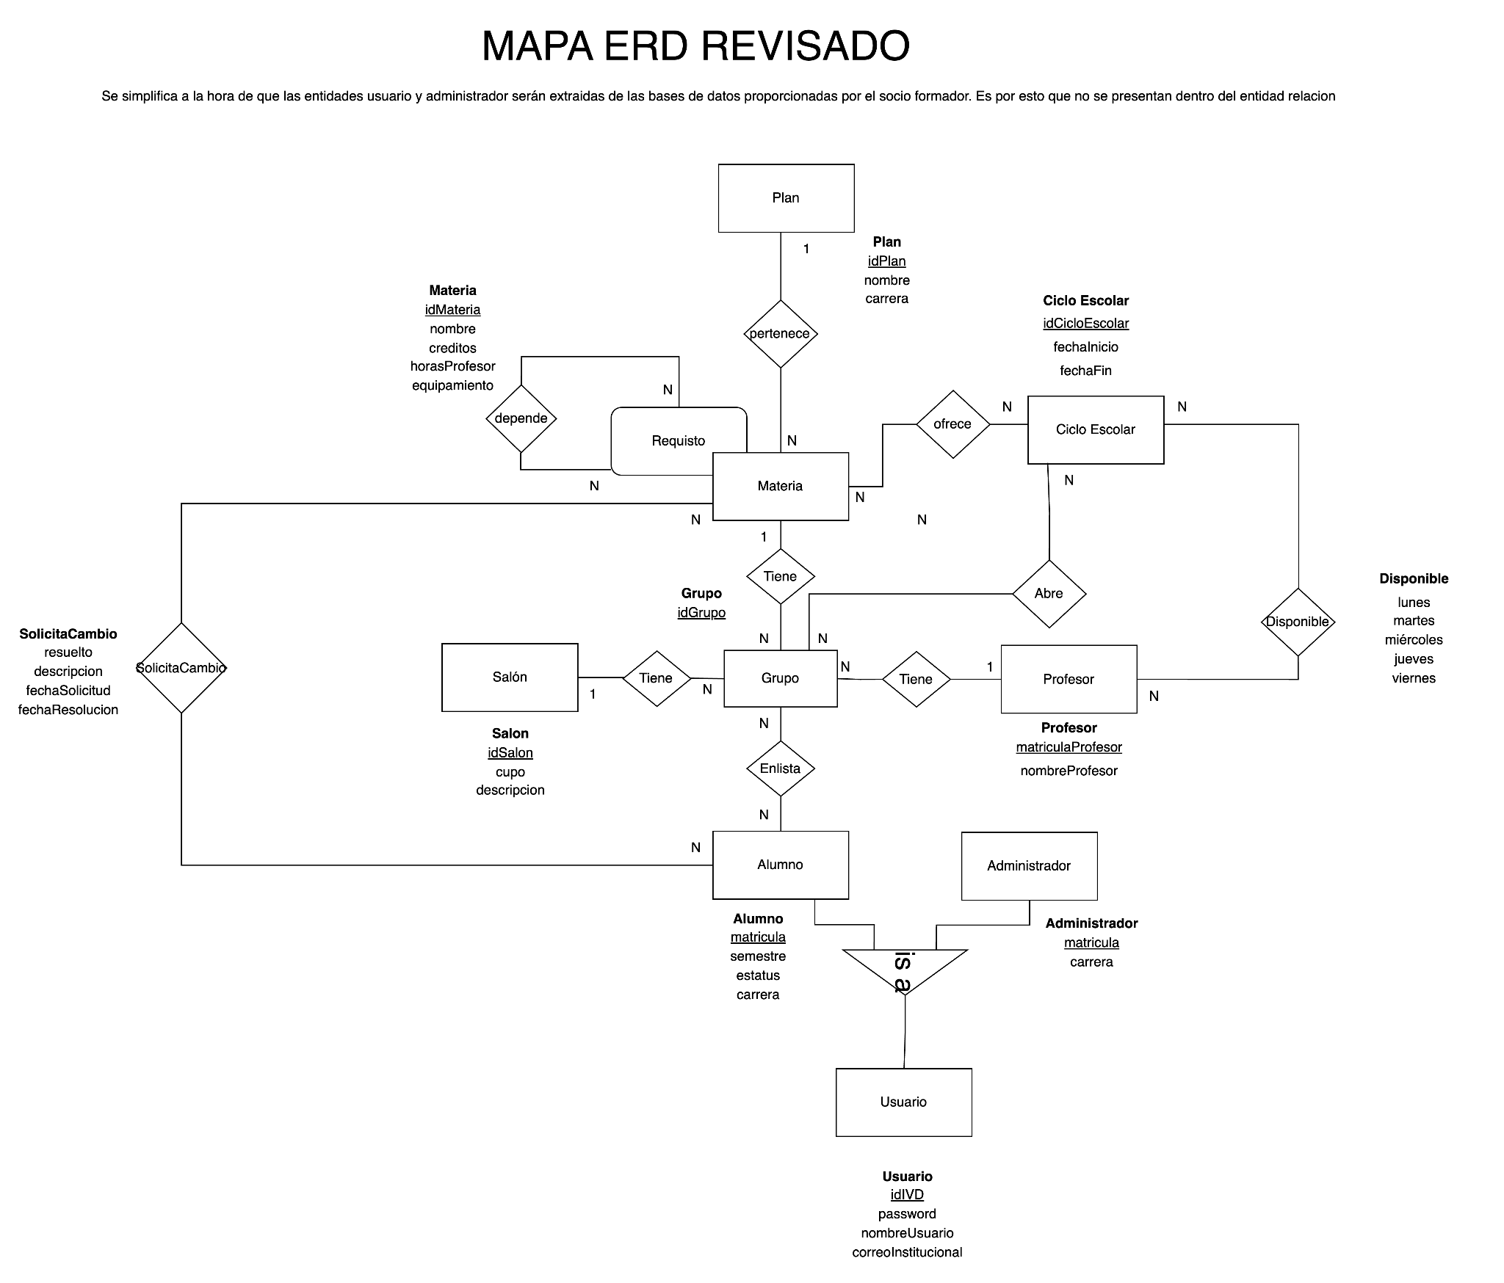

*Figura 1: Vista general del MER*



*Figura 2: Vista de Plan, Materia, Requisito y Ciclo Escolar*

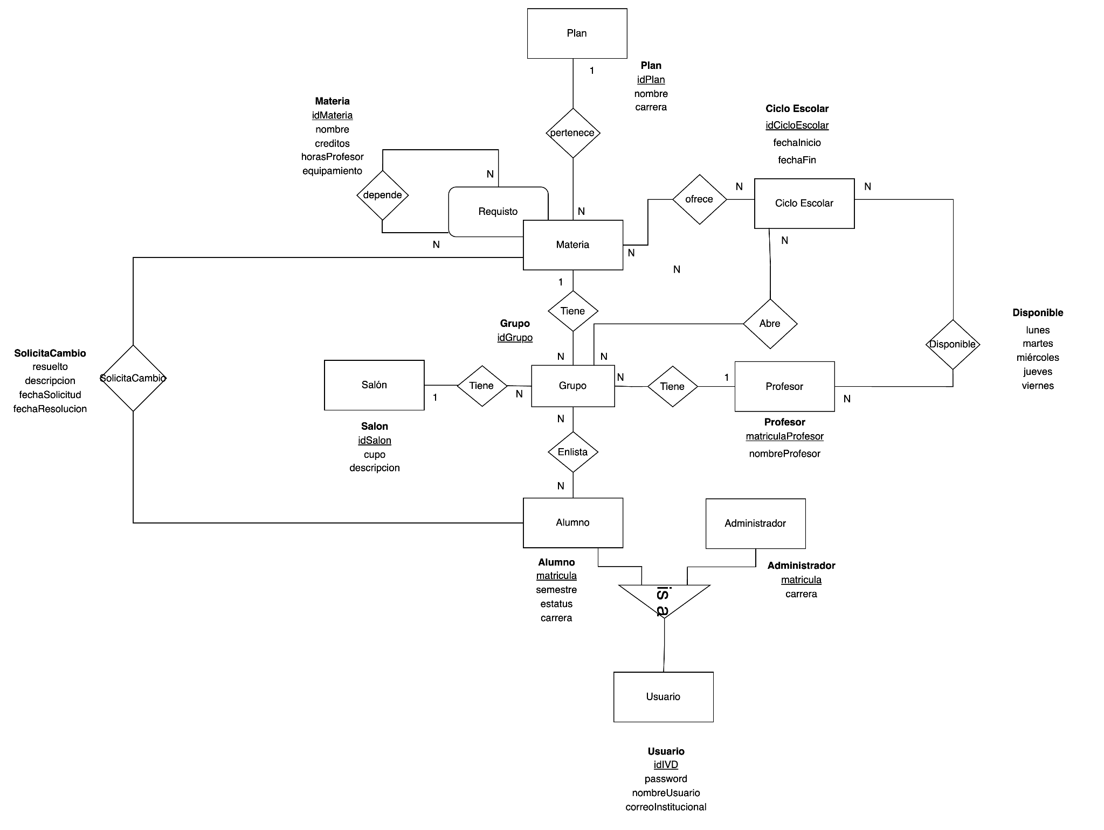

*Figura 3: Vista de Grupo, Salón y Profesor*



*Figura 3: Relación ISA entre alumno, administrador y usuario*



*Figura 4: Relación SolicitaCambio entre alumno y materia (N:N)*



*Figura 4: Relación Disponible entre profesor y ciclo escolar (N:N)*

*Modelo Relacional*

Plan(idPlan, nombre, carrera).

* Ak (idPlan, nombre)
* Pk (idPlan)

CicloEscolar(IdCicloEscolar, fechaInicio, fechaFin)

* Ak (IdCicloEscolar, FechaInicio)
* Pk (IdCicloEscolar)

Materia(idMateria, nombreMateria, idPlan, creditos, horasProfesor, equipamiento).

* Ak (idMateria, nombreMateria)
* Pk(idMateria)
* Fk(idPlan)

— ROL —

Requisito(idMateria, requisito)

* Pk (idMateria, requisito)
* Fk(idMateria) references Materia
* Fk(requisito) references Materia

Salon(idSalon, cupo, descripcion).

* Ak (idSalon, cupo)
* Pk(idSalon)

Profesor(matriculaProfesor, nombreProfesor).

* Ak ((matriculaProfesor, nombreProfesor)
* Pk (MatriculaProfesor)

Disponible(IdCicloEscolar, matriculaProfesor, Lunes, Martes, Miercoles, Jueves, Viernes)

* Pk (IdCicloEscolar, matriculaProfesor)
* Fk (IdCicloEscolar) references CicloEscolar
* Fk (matriculaProfesor) references Profesor

Grupo (idGrupo, idMateria, matriculaProfesor, idSalon)

* Pk(idGrupo)
* Fk(idMateria) references Materia
* Fk(matriculaProfesor) references Profesor
* Fk(idSalon) references Salon

Enlista(idGrupo, matriculaAlumno)

* Pk(idGrupo, matriculaAlumno)
* Fk(idGrupo) references Grupo
* Fk( matriculaAlumno) references Alumno

Ofrece(idCicloEscolar, idMateria)

* Pk(idCicloEscolar, idMateria)
* Fk(idCicloEscolar) references CicloEscolar
* Fk(idMateria) references Materia

Abre(idCicloEscolar, idGrupo)

* Pk(idCicloEscolar, idGrupo)
* Fk(idCicloEscolar) references CicloEscolar
* Fk(idGrupo) references Grupo

Alumno(idIVD, semestre, carrera, estatus)

* Pk(idIVD)
* Fk (idIVD) references Usuario(idIVD)
* Ak(matricula,semestre)

Administrador(idIVD, carrera)

* Pk (idIVD)
* Fk (idIVD) references Usuario

Usuario (idIVD, nombreUsuario, password, correoInstitucional)

* Pk (idIVD)
* Ak(idIVD, nombreUsuario)

SolicitaCambio(MatriculaAlumno, idMateria, Resuelto, tipo, descripcion,fechaSolicitud,fechaResolucion)

* Pk(MatriculaAlumno, idMateria)
* Fk(MatriculaAlumno) references Alumno
* Fk(idMateria) references Materia